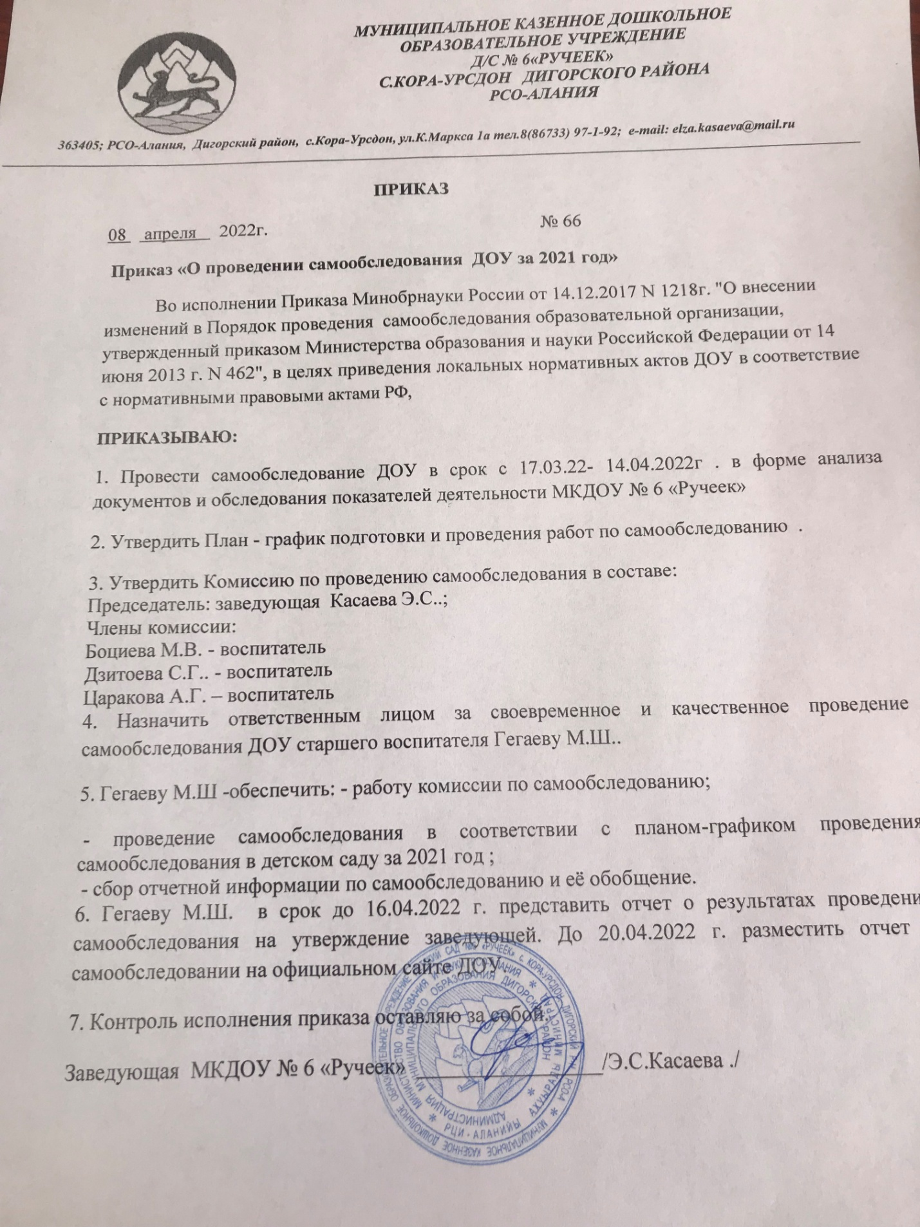

(Приложение№ 1)

Образец плана-графика проведения самообследования в детском саду за 2021год
Мероприятие | Срок | Ответственный
Совещание при заведующей по вопросам проведения самообследования:  • состав комиссии по самообследованию, обязанности председателя и членов комиссии;  • формы и сроки исполнения процедур;  • структура, содержание и оформление отчета | 25.03.2022 | Заведующий
Издание приказа о проведении самообследования | 25.03.2022
Сбор информации для аналитической части отчета по направлениям, указанным в пункте 6 Порядка, утвержденного приказом Минобрнауки от 14.06.2013 № 462:  • образовательная деятельность, в том числе организация воспитательно-образовательного процесса;  • система управления организации;  • кадровое обеспечение;  • учебно-методическое обеспечение;  • библиотечно-информационное обеспечение;  • материально-техническая база;  • внутренняя система оценки качества образования | 25.03.2022 | Гегаева М.Ш..
Сбор информации для статистической части отчета по показателям, указанным в приложении 1 к приказу Минобрнауки от 10.12.2013 № 1324 | 25.03.2022 | Боциева М.В
Подготовка отчета | 14.04.2022 | Гегаеву М.Ш.
Рассмотрение отчета на заседании педагогического совета |  | Председатель педагогического совета
Утверждение отчета заведующим | 16.04.2022 | Заведующая
Направление отчета учредителю Дигорского района | 20.04.2022 | Заведующая
Размещение отчета на официальном сайте детского сада | 19.04.2022 | Гегаеву М.Ш

